***********INSTITUCIÓN EDUCATIVA***

***ESCUELA NORMAL SUPERIOR DE MARÍA***

***Rionegro – Antioquia***

**ACTIVIDADES FLEXIBILIZACION**

**RELIGION- GRADO PRIMERO**

**DOCENTES:** Yazmin Grajales

**ACTIVIDAD # 2**

**Historias Bíblicas**

1. Historias de la Biblia:

* El arca de Noé
* Jonás y la ballena
* David y Goliat

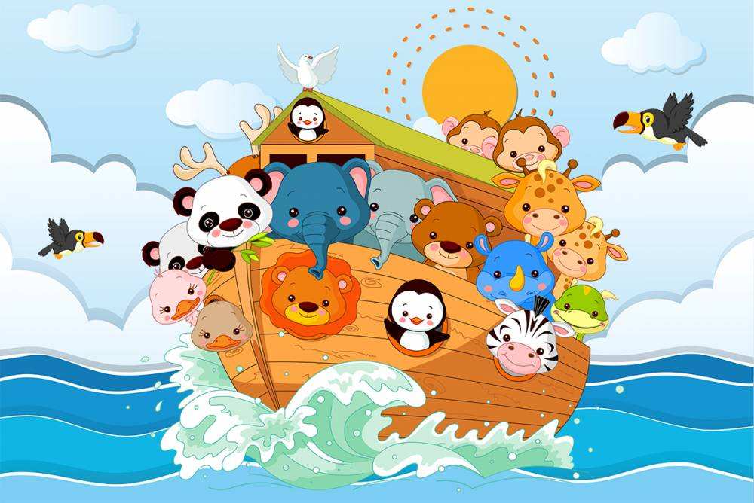 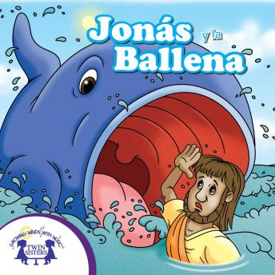

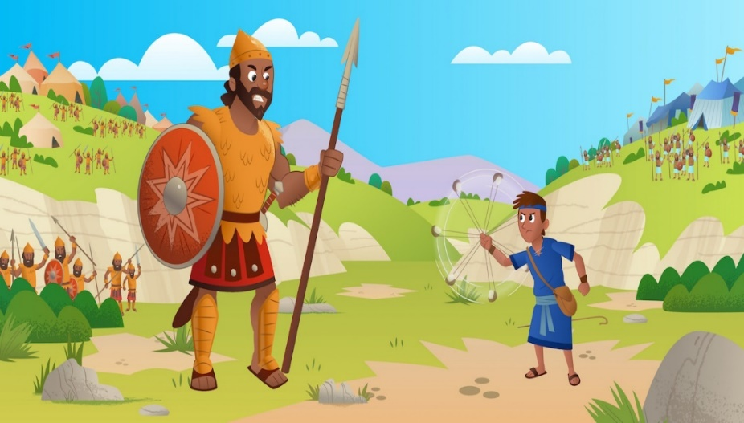

1. Practicar las historias con las canciones:

* El Arca de Noé (Para niños - Canción Infantil) Pequeños Héroes:

<https://www.youtube.com/watch?v=wgSGZwaU3TI>

* Jonás - Canción Cristiana para Niños - Pequeños Héroes: <https://www.youtube.com/watch?v=PPcgQrmj_dI>
* El Guerrero David - Pequeños Héroes - Canción Infantil: <https://www.youtube.com/watch?v=a1kF03qDFQw>

1. Realizar las siguientes fichas de trabajo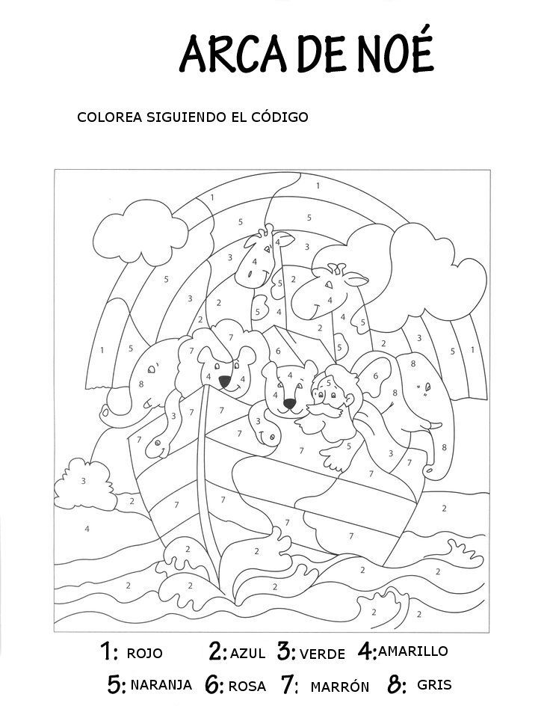

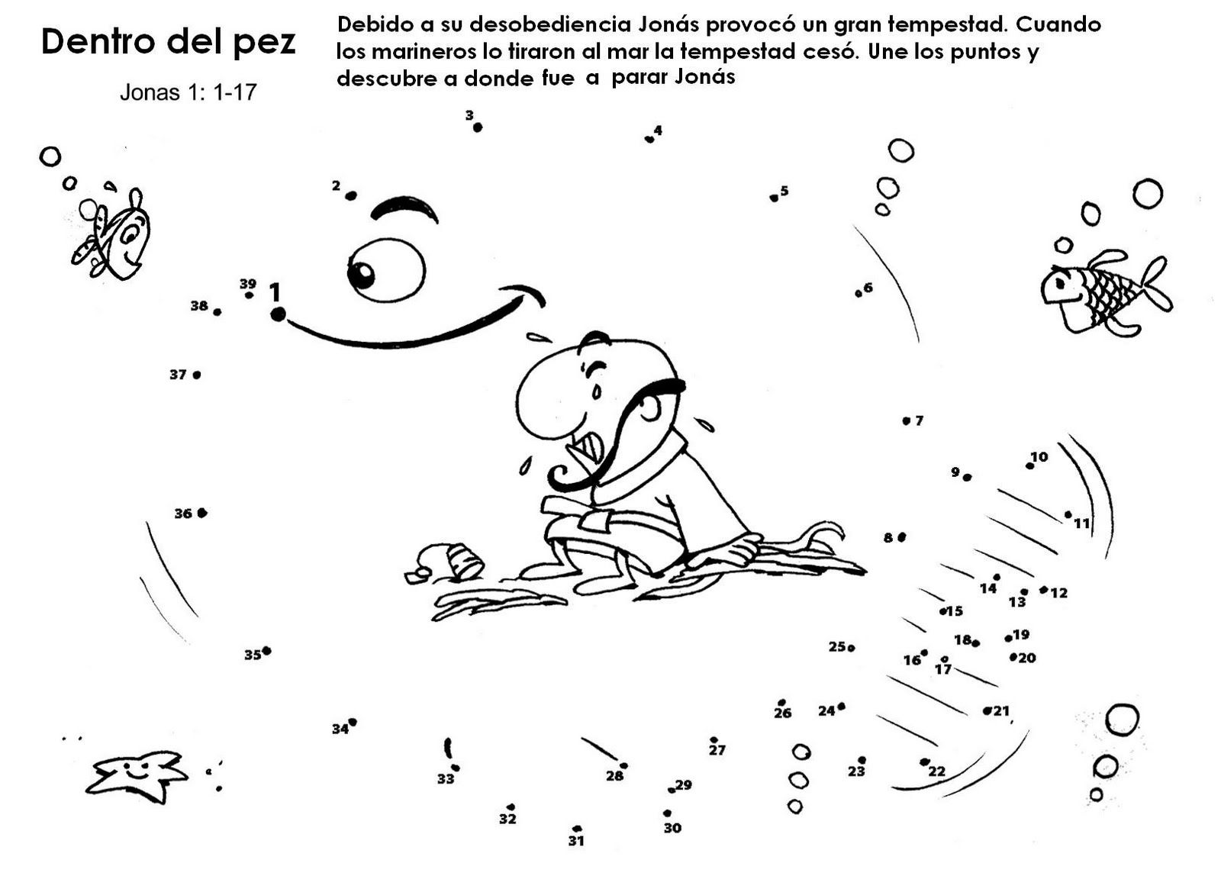



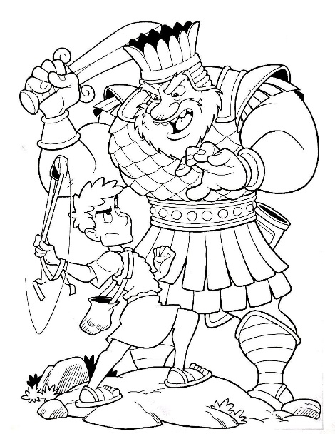

1. Socialicemos y responde:
2. ¿Qué aprendiste de estas historias?
3. ¿Cómo eran las personitas o personajes de estas historias?
4. ¿En quién crees que confiaron, para salir delante de tu situación?
5. Representa con un dibujo de lo que más te gusto.